专家简介
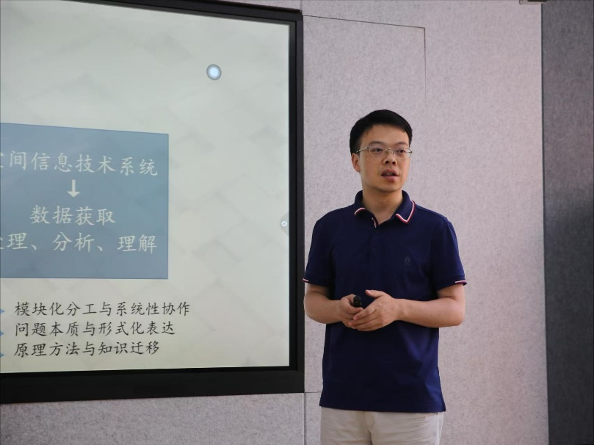
1. 胡卓玮
胡卓玮，首都师范大学教授、博士生导师，燕都学院副院长；首批国家级一流本科课程负责人，北京高校青年教学名师，北京市应急管理领域学科带头人；主讲的课程获评全国高校教师教学创新大赛二等奖、北京高校优质本科重点课件；指导学生获得“创青春”大学生创业大赛北京市金奖和全国铜奖、全国GIS开发大赛一等奖、全国暑期社会实践“千校千项”优秀团队等；教学成果获得国家教学成果二等奖、北京市高等教育教学成果一等奖等，科研成果获得全国优秀工程勘察设计金奖、地理信息科技进步一等奖、测绘科技进步二等奖等。
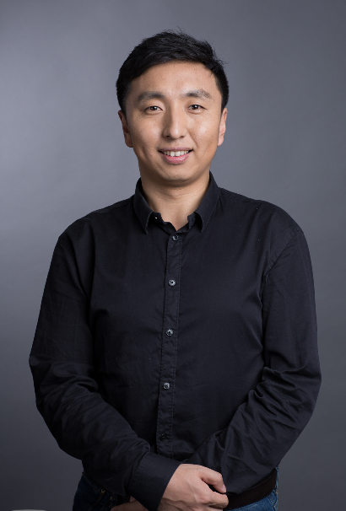
2.张松波
张松波，首都经济贸易大学工商管理学院市场营销与旅游管理系主任，副教授，首都经济贸易大学中青年骨干教师，获奖如下：北京市高等院校青年教学名师、北京高等学校优质本科课程、北京高等学校优秀专业课主讲教师、北京高等学校优质本科教材课件、北京市青年教师教学基本功大赛二等奖、最受学生欢迎奖、最佳教案奖、首都经济贸易大学教学新秀奖一等奖、连续多年获首都经济贸易大学课堂教学优秀奖一等奖。
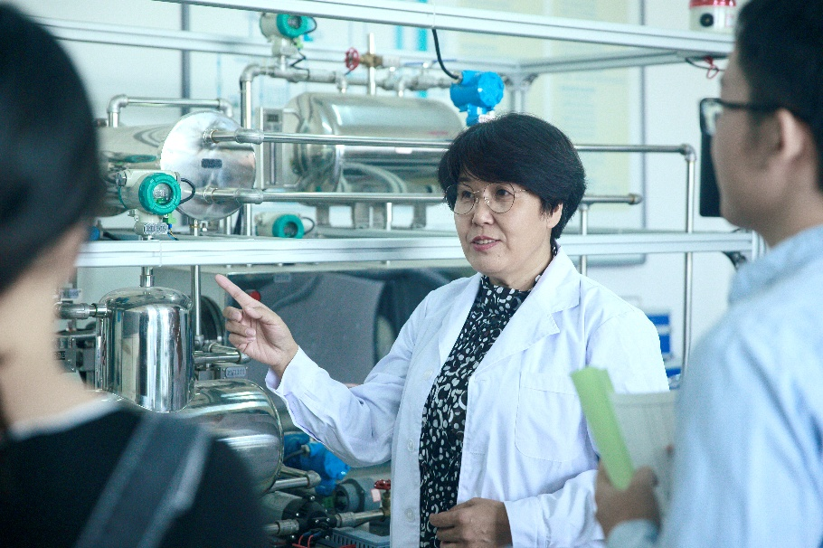
3. 刘翠玲

刘翠玲，女，博士，教授，博士生导师。2002年毕业于哈尔滨工业大学导航、制导与控制专业获工学博士学位。现任北京工商大学计算机与人工智能学院教授、控制科学与工程一级学科负责人，北京市教学名师，国家一流课程负责人，北京市一流专业负责人。兼任中国自动化学会专家咨询工作委员会等多个学术组织职务。曾荣获省级教育系统劳动模范、优秀教学工作者称号，曾多次当选为党代会代表、人大代表等，2021年被评为北京市 “我心目中的大先生”。主讲的《电机与拖动基础》入选国家一流课程，近年来荣获北京市优秀教学成果及以上教学奖励8项。主持完成了支持完成了国家级、省部级、横向科研项目10余项；发表相关论文100余篇，出版学术专著及主编教材7部；授权国家发明专利6项、国家实用新型2项，获软件著作权登记15项。

4.叶宏
叶宏，中共党员，博士学位，毕业于清华大学化工系，现为北京工商大学轻工科学与工程学院教授。教学工作上，现为北京市高校优质本科课程《化工原理》课程负责人，北京高等学校优质本科教学实验室成员，获评北京高等学校优秀专业课主讲教师，北京市高校优质本科课件奖，北京工商大学“教学名师”，北京工商大学优秀教师，课程思政教学名师，北京工商大学本科教学优秀奖一等奖，北京工商大学教育教学成果奖4项，北京工商大学二十大精神作品大赛（课程思政案例）一等奖，西浦全国大学教学创新大赛年度教学创新优秀奖等奖项。主持教改项目10项，发表教学改革论文10余篇。科研工作上，获批国家自然科学基金(青年基金和面上项目)，北京市自然科学基金（面上项目和北自-北京科学技术研究院联合资助项目），北京市属高等学校“青年拔尖人才培育计划”以及企业委托横向研究项目，参加过2项国家重点研发计划项目，主要研究方向为分离功能材料的设计制备及在轻工食品领域中的应用。

